　　　　　　　　　　　　　　　　　　　　　　　　　　 2023年1月8日

文責：佐古

番町二人展 鑑賞報告

当同窓会の櫻井会長と日本カメラ博物館館長の谷野啓氏の共同開催の写真展につき鑑賞しましたので、レポートさせて頂きます。

会長は、一般財団法人日本カメラ財団理事長も務めており、今回で3回目の写真展開催となりました。ご自身の別荘がある群馬県みなかみ町にて撮影された数々の作品が、「みなかみの四季 Ⅱ」というテーマにて春夏秋冬の風景として構成されており、自然のたくましさ、風光明媚な雰囲気、写真に込められた想いを感じることができました。来場者と会長との間ではお話が弾んでおり、以下、当日の様子を写真にてご紹介いたします。

（開催概要）「第3回 番町二人展」

日程：2023年1月5日(木)～1月15日(日)

場所：東京都千代田区一番町25番地JCIIビル地下1階

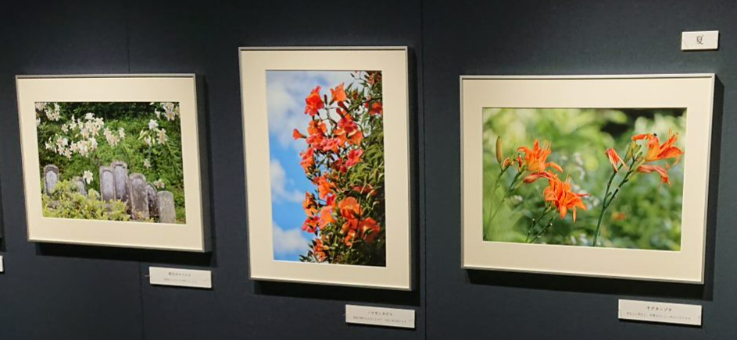

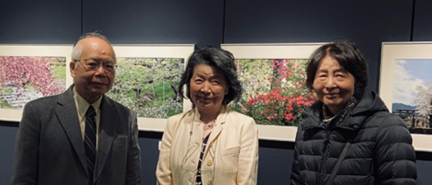

櫻井会長（中央）と御知人。

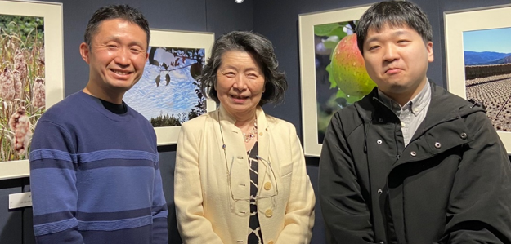

左から当同窓会の冨永事務局次長、櫻井会長、佐古事務局次長

　　　　　　　　　　　　　　　　　　　　　　　　　　　　　以 上